PAC-MAN

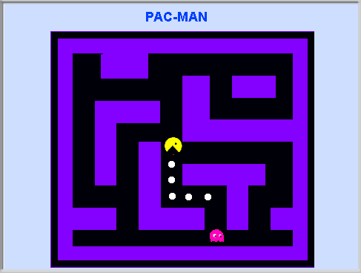
  OPIS IGRE
  Igralec upravlja Pac-Mana, ki se premika po labirintu in žre krogce.

Pac-Man je računalniška igra, ki so jo razvili leta 1980. Sodi med najuspešnejše dvodimenzionalne igre vseh časov. Igra ima 50 sob, vendar ni znano, da bi kdorkoli uspešno prišel do konca. Najina igra je poenostavljena verzija originalnega Pac-Mana, ki ga pri premikanju ovirajo pošasti ali duhovi. Tudi Igro Pac-Man lahko najdeš v Scratchevi mapi
Primeri (Examples).

NAČRT

Elementi igre | Dejanje | Program napišemo elementu
 Labirint | Labirint določa prostor, po katerem se Pac-Man lahko premika.
 Pac-Man | - Premika se naravnost naprej.  - S puščicami na tipkovnici ←,↑,→,↓ mu določaš smer.
 Krogci | Več belih krogcev razporedimo po labirintu. Vsak krogec je ena figura.
in | Pac-Man zaznava barve labirinta. Premika se lahko le po črni barvi.
in | Ko se Pac-Man dotakne krogca,  ta izgine.
Cilj igre | Pac-Man požre vse krogce.
Programiranje igre bova razdelila na štiri korake:

- na ozadje bova narisala labirint;
- naredila bova figuro Pac-Mana in določila njeno gibanje;
- naredila bova več belih krogcev;
- dodala bova zvok.

LABIRINT

Pac-Man se bo premikal po črnih hodnikih labirinta. Labirint bova narisala na ozadje.
Klikni na ikono Ozadje (Stage) in izberi jeziček Ozadja. Izberi gumb Risar in odprl se bo Urejevalnik slik.
Labirint je lažje narisati tako, da najprej izbereš večjo povečavo in s pomočjo
orodja Črta ali z Orodjem za risanje pravokotnikov narišeš stene labirinta.

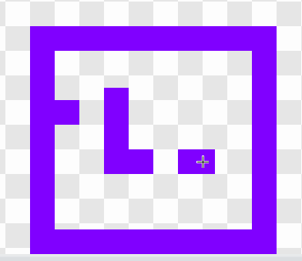
  Pri večji povečavi lahko s pomočjo kvadratkov narediva načrt labirinta.

Nato izbereš najmanjšo povečavo . Prikaže se dejanska velikost labirinta.

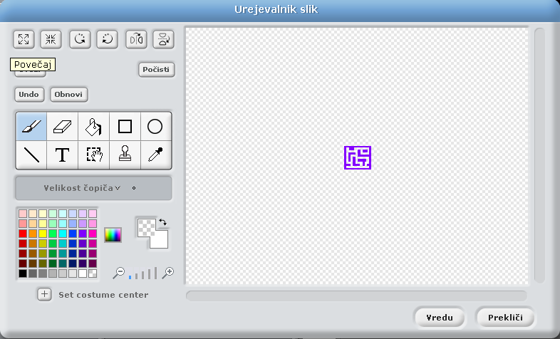
  Labirint povečaš tako, da izbereš orodje Povečaj in večkrat klikneš na labirint.

Sliko še pobarvaj in dopolni z napisom.

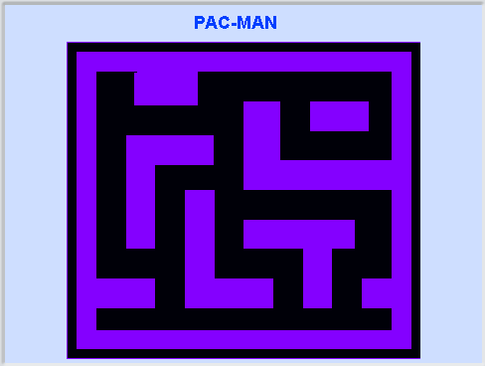

PAC–MAN

V Urejevalniku slik nariši figuro Pac-Man in jo imenuj PacMan. Imel bo dve obleki: z odprtimi in zaprtimi usti. Najprej narišiva Pac-Mana z zaprtimi usti.

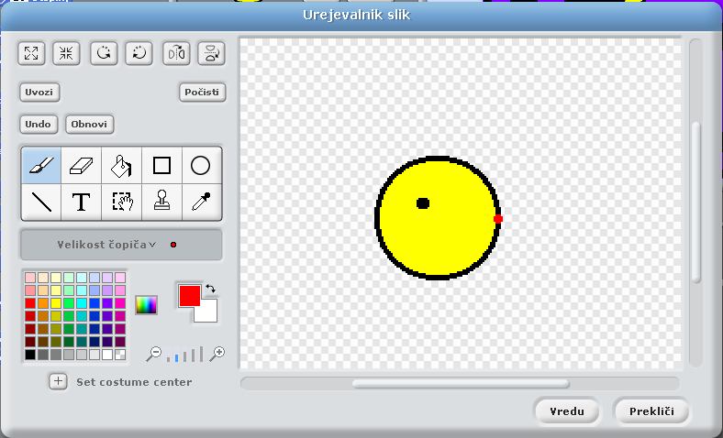
  Rdeča pika bo pomagala pri določanju meje labirinta. Če je pika premajhna, se lahko pojavijo težave pri zaznavanju barve.

Narediva še obleko z odprtimi usti. Izberi jeziček Obleke in klikni na gumb Kopiraj.

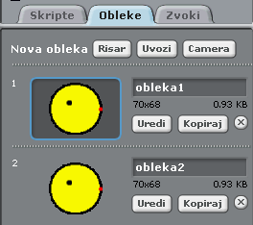

Nastane enaka obleka, ki jo bo treba preoblikovati. Izberi obleko2 in klikni na gumb Uredi. Z orodjem Črta določi usta. Nato z radirko izbriši lok med črtama.

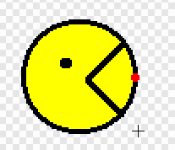 | 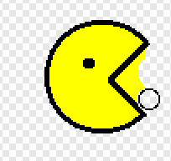

Izberi prozorno barvo in z orodjem Zapolni izbriši preostanek rumene barve. Ne smeš pozabiti na rdečo piko.

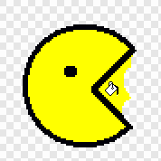 | 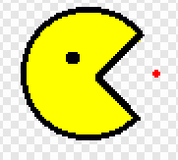

Pac-Man se bo samodejno premikal naravnost naprej, s puščicami na tipkovnici ga bova le usmerjala, če bo prišel do ovire.

Na začetku igre naj bo Pac-Man:
- približno na sredini Labirinta, na delu, ki je obarvan črno,
- postavljen v ospredje (da ga ne prekrije Labirint),
- primerno pomanjšan in
- neprestano naj odpira in zapira usta.

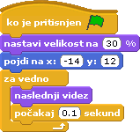

Tudi premikanje Pac-Mana se začne takoj na začetku igre. Pac-Man se premika ves čas, razen če naleti na oviro, vijolično barvo Labirinta. Oviro bo prepoznal s pomočjo zaznavanja barve.

Tukaj nama bo prišla prav rdeča pika; dokler se rdeča pika dotika črne barve labirinta,
se Pac-Man počasi premika naprej. Ko se rdeča pika dotakne vijolične barve, se ustavi.
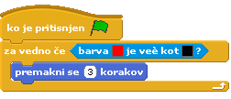
  Ker je rdeča pika majhna, se moraš s kapalko kar potruditi.

Napišiva še ukazne bloke za spreminjanje smeri s pomočjo puščic na tipkovnici.

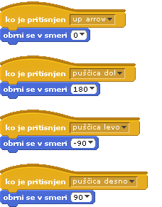

KROGEC

Pac-Man v igri žre bele krogce. Ker bodo krogci med igro izginjali, jih je treba narediti
kot figure. Naredila bova en krogec, mu napisala program in ga nato večkrat podvojila.

Nariši novo figuro, bel krogec. Poimenuj jo Krogec1. Program je enostaven. Na začetku ima Krogec1:
- določeno lego (določiva jo s pomočjo kazalca miške) in
- je viden.



Ko se Pac-Man dotakne krogca, ta izgine. Ob tem naj se sliši zvok hrustanja. Klikni na jeziček Zvoki in iz mape Efekti (Effects) uvozi primeren efekt, na primer zvok Hrsk (Rattle).

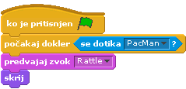

Ko je Krogec1 dokončan, ga večkrat podvojiva. Nove krogce s pomočjo kazalca miške razporediva po Labirintu.

ZVOK V OZADJU

V ozadju naj se sliši glasba. Postavi se v ozadje, klikni na jeziček Zvoki in v mapi Napevi
(Music Loops) poišči zvok DripDrop. Napiši program, ki bo ves čas igre predvajal zvok.

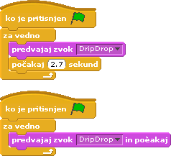

Napiši še spodnji program in se odloči, katera verzija predvajanja zvoka ti je bolj všeč.

Naredila sva poenostavljeno verzijo Pac-Mana. Igro lahko na različne načine dopolniva.
Nekaj idej, kako jo izboljšati, te čaka pri nalogah.

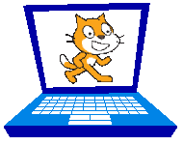Računalniški maček

1. naloga: Igri dodaj pošast, ki se premika levo in desno na enem od hodnikov in tako
Pac-manu oteži žretje krogcev, saj je nevarna. Odločitev, kako nevarna je, je tvoja.

2.naloga: V originalni igri Pac-Man se pošasti premikajo proti glavnemu junaku, vendar je napisati ustrezen program že pravi izziv. Vredno se je potruditi.

3. naloga: Igri dodaj več sob.

Namig: Naredi spremenljivko, ki šteje požrte krogce. Ko so vsi krogci požrti, se oblika labirinta spremeni (nariši več različnih ozadij), krogci pa se zopet prikažejo in razporedijo po Labirintu. Če narediš več sob, je treba krogcem v programu določiti začetno lego.

